一、這一週在學什麼
前兩週我們拉了很多滑桿。第三週在實驗室裡量六種感測器，第四週在模擬器上拉三個滑桿——射線數、射線長度、張角——看車子會不會撞。那些滑桿都是我做給各位拉的。
這一週不一樣。這一週我把真的規格表攤開來——真的廠商、真的型號、真的數字——然後做一件事：把前兩週拉過的那些滑桿，在規格表上一行一行找出來。
週次 | 那一週在做什麼 | 內容
第一週 | 名詞 | SAE 六個等級 L0–L5；ODD 第一次出現
第二週 | 原理 | 相機、光達、雷達怎麼看；自己填一次 ODD
第三週 | 數字 | 誤差按平方惡化；天候壞掉的方式不一樣
第四週 | 上車 | 裝到會跑的車上；用場景掃出最低規格
第五週（今天） | 採購 | 讀真的規格表；把每個數字背後的條件讀出來

今天要記住的一句話：規格表上的數字，沒有條件就沒有意義。
規格表會騙人嗎？
不會。這一週看的三份都是真的廠商文件，上面每一行都是真的。問題出在三個地方。
一、廠商在型錄封面上只挑好看的那個數字印。OS1 的測距有 170 和 90 兩個，廣告會寫 170——那不是假的，只是沒告訴你它是對白色的東西量的。
二、轉手的賣家把條件抄掉了。網拍上的模組常常只剩一句「測距 200 公尺」，後面那串條件不見了。這種時候那個數字不是假的，是沒有意義。
三、最常見的一種：我們自己讀漏。看到「每秒 262 萬點」就以為它看得比較清楚，看到 32 / 64 / 128 就以為可以自己切。那不是廠商的問題。
反過來說：OS1 把 170 和 90 兩個都印出來，還把四個條件寫滿——願不願意把比較難看的那個也印上去，其實看得出一家廠商老不老實。

學習目標
- 拿到一張沒看過的規格表，找得出四個數字：視野、測距、解析度、更新率。
- 會把「每秒幾百萬點」換算成角度，再換算成某個距離上的公分數與點數。
- 說得出為什麼影像感測器的規格表上沒有「視野」這一行。
- 看到一個測距數字，會追問它後面的四個條件（反射率、模式、偵測機率、環境光）。
- 說得出捲簾快門、動態範圍、LED 閃爍抑制各在解決什麼問題。
- 說得出為什麼兩顆都好的感測器合起來還是可能錯（標定與時間同步）。
這一週的線上工具：規格判讀台
https://ch-neural.github.io/MITUST-Principles-of-Self-Driving-Cars/week5/spec/
手機、平板、筆電都能開，不用安裝。右上角可以切「中文／Tiếng Việt」，整頁會換成單一語言。
四塊：規格表、判讀與試算、三個小工具、作業。第三節的作業就在最後那一塊填，填完截圖上傳 LINE 群組。
工具上有四個型號。三個是真的產品：Ouster OS1-64（旋轉式光達）、Hesai AT128P（固定式前向光達）、onsemi AR0233AT（車用影像感測器）。第四個 LD-16 是教學用的虛擬型號，數字是老師設定的，放進來是為了有便宜的可以比。

3.1 第一層：先找四個數字
任何一張感測器的規格表，先找這四行：Field of View、Range、Resolution、Rotation Rate（相機是 Frame Rate）。這四行在 OS1 的原頁上都在同一欄，就是附錄一 A1-2 第 1 頁 OPTICAL PERFORMANCE 那一塊；各位可以一邊讀下面的表，一邊翻到附錄去圈。找不到也是一種答案——那本身就告訴你一件事。
要找什麼 | 規格表上的英文 | 它在回答什麼問題
視野 | Field of View | 上下左右各看多寬
測距 | Range | 看得到多遠——要問是對什麼顏色量的
解析度 | Resolution / Channels | 看得多細——光達有兩行，相機看像素
更新率 | Rotation Rate / Frame Rate | 一秒鐘看幾次

兩種光達，兩種花錢的方式
同樣叫光達，點灑的方式完全不一樣。旋轉式的把點平均灑在車子周圍一整圈；固定式前向的把同樣多的點集中在前方一塊。
 | Ouster OS1-64（旋轉式） | Hesai AT128P（固定式前向）
視野 | 垂直 42.4°／水平 360° | 垂直 25.4°／水平 120°
線束數 | 32 / 64 / 128（三種產品） | 128
角解析度 | 表上沒寫，要自己算 | 直接寫出來，但有條件：遠場 0.1° × 0.2°（10 Hz）
40 公尺的行人身上 | 9 個點 | 121 個點
每秒點數 | 2,621,440 | 1,536,000

AT128P 那個 0.1° 後面的兩個條件
手冊上那一行寫的是 Far-field: 0.1° (10 Hz)。遠場指的是超過 7.2 公尺，近場是 0.5 到 7.2 公尺；兩段的解析度不一樣——遠場左右 0.1°、上下 0.2°，近場左右 0.2°、上下 0.8°。
注意方向：近的地方反而比較粗，上下差四倍。因為 128 條通道全部都量遠場，但只有 32 條另外再發一次脈衝量近場——量近場的通道少，點就疏。
這是故意的：7.2 公尺以內是保險桿前面那一塊，東西又近又大，不需要那麼細；通道省下來留給遠處，才看得到 150 公尺外那台車。
第二個條件是 (10 Hz)：換成 20 Hz，左右就從 0.1° 變 0.2°。本講義後面算 40 公尺和 150 公尺的點數時，用的都是遠場、10 Hz 那一組。
請看最後兩列：OS1 每秒的點數比較多，可是四十公尺的行人身上只有九個點，AT128P 有一百二十一個。差十三倍。原因是 OS1 把點灑滿三百六十度，AT128P 只灑一百二十度。
第一個陷阱
每秒點數不能直接拿來比。那個數字把線束數、每圈點數、轉速三件事乘在一起，看起來很大，卻回答不了「四十公尺外的人身上有幾個點」。

每秒幾百萬點，要先換成角度
要回答「幾個點」，要走三步。這三步在規格判讀台的第②個小工具上，每一步都把算式寫出來了。
第一步 水平角解析度 ＝ 360° ÷ 每圈點數 垂直角解析度 ＝ 垂直視野 ÷（線束數 − 1）
水平那一條為什麼不減一？因為轉一圈是個圓，最後一個點繞回第一個點，1024 個點剛好分出 1024 個間隔。垂直那一條是一條線段，兩端都是線束，所以 64 條線之間只有 63 個間隔——像 64 根柵欄柱之間只有 63 片柵欄。
第二步 距離 d 處兩點相距 ＝ d × tan(角解析度)
第三步 目標上的點數 ＝ ⌊目標張角 ÷ 角解析度⌋，橫向 × 縱向 目標張角 ＝ 2 × atan(半邊尺寸 ÷ 距離)
tan 和 atan 不是同一個
atan 是反正切，數學課本寫 arctan 或 tan⁻¹，計算機上按 shift 再按 tan 就是它。它和 tan 剛好相反：
tan(角度) → 比值。知道角度 0.352°，想知道 40 公尺外張開幾公尺，用 tan。
atan(比值) → 角度。知道機車半邊 0.4 公尺、距離 40 公尺，想知道它張開幾度，用 atan。
按計算機的時候記得切到「度」（DEG）。程式裡（本課的工具用 JavaScript 的 Math.atan）算出來是弧度，要乘 180 ÷ π 才會變成度。
用 OS1 在 1024 點／圈的模式算一次，目標是四十公尺外一台寬 0.8 公尺、高 1.6 公尺的機車：
 | 橫向 | 縱向
角解析度 | 360 ÷ 1024 ＝ 0.352° | 42.4 ÷ (64 − 1) ＝ 0.673°
機車張開多少角度 | 2 × atan(0.4 ÷ 40) ＝ 1.15° | 2 × atan(0.8 ÷ 40) ＝ 2.29°
打到幾個（無條件捨去） | 1.15 ÷ 0.352 ＝ 3.26 → 3 | 2.29 ÷ 0.673 ＝ 3.40 → 3
總共 | 3 × 3 ＝ 9 個點

無條件捨去是重點：打不到就是打不到，沒有半個點這種東西。
幾個點才夠？
這件事沒有國際標準。本課訂十個點當門檻，規格判讀台的判定也用這個數字。
理由：點太少的時候，演算法大概只能說「那裡有東西」，說不出那是人還是電線桿。要認出是什麼，身上大概要十幾個點以上。

「可設定」是模式，不是固定的數字
OS1 的規格表上，水平解析度和轉速後面都跟著同一個字：configurable，可以設定。後面幾頁列出可以配的組合：512 點／圈配 10 或 20 Hz，1024 配 10 或 20，2048 只能配 10。想要最密的點，就不能轉最快。
切到 2048 點／圈，橫向的點加倍：剛剛那台機車從九個點變成十八個點。同一顆硬體，同一台機車，同一個距離，沒有多花一毛錢。代價是每秒的資料量也加倍，而且 2048 配不了 20 Hz。
第二個陷阱：斜線
規格表最上面兩行長得一模一樣，意思卻完全不同：
Vertical Resolution：32 / 64 / 128 channels —— 三種不同的產品。這份文件整個 OS1 家族共用，你買的那一顆是 OS1-64，另外兩個買不到。
Horizontal Resolution：512 / 1024 / 2048 —— 同一顆的三種模式，可以自己切。
看到斜線先問一句：這是三種貨，還是一種貨的三個模式？

測距：90 公尺還是 170 公尺
OS1 的規格表上測距寫了兩個數字，而且兩行後面各跟著一串條件。原文長這樣：
Range (80% Lambertian reflectivity, 1024 @ 10 Hz mode) ＝ 170 m @ >90% detection probability, 100 klx sunlight
Range (10% Lambertian reflectivity, 1024 @ 10 Hz mode) ＝ 90 m @ >90% detection probability, 100 klx sunlight
一行數字，後面綁著四個條件。一個一個看：
條件 | 意思
10% / 80% reflectivity | 目標有多黑。80% 是白色的車、淺色的牆；10% 是黑色的車、深色雨衣、柏油路面。同一顆光達差了將近一倍。
Lambertian | 均勻散回來的表面。鏡子、玻璃帷幕、反光背心都不算——那三種 3.2 會講。
1024 @ 10 Hz mode | 用哪一個模式量的。換成 2048 點或 20 Hz，這個數字就不是這個數字。
>90% detection probability | 最多人漏掉的一個：不是保證看得到，是十次裡面超過九次看得到。
100 klx sunlight | 十萬勒克斯，正午直射的大太陽（陰天約一萬，室內約五百）。這是嚴苛條件，不是放水。

所以那一行真正的意思是：對一個深色的漫反射目標、在 1024 × 10 Hz 模式下、在正午大太陽底下，九十公尺處有九成以上的機率看得到。
廠商在型錄封面上會寫一百七十。身為工程師，你要拿來設計的是九十——路上一定有黑色的車、穿深色雨衣的騎士。
為什麼陽光是光達的雜訊
光達打出去的是 865 奈米的紅外線，然後等它回來。可是陽光裡面也有 865 奈米，而接收器不會分那個光子是誰打出去的。陽光一起進來就變成背景，雷射那一下要從背景裡冒得出來才算數。所以太陽愈大，光達看得愈近。
這和相機剛好相反：相機沒光就瞎，光達是光太多會被吵。廠商對付陽光有三招：
- 裝一片只讓 865 奈米附近通過的窄帶濾光片，把其他波長的陽光擋在外面。濾得愈窄，進來的背景愈少。
- 只在回波該回來的那一小段時間裡聽，其他時間進來的光不算。
- 把能量擠進一個很短很強的脈衝，讓它在背景上凸得出來。
光達看的不是顏色
這裡要補一件事，不然會記成錯的：光達只打一個波長，它量的是「我打出去那個波長，回來多少」，跟人眼看到的深淺只是大概相關。樹葉在我們眼裡是深綠色，在紅外線下卻很亮；業界現在真的在做「對光達友善的黑漆」——可見光反射率不到一成，看起來還是黑的，紅外線卻反回六成以上。

相機的規格表上沒有「視野」這一行
這是今天最有意思的一題。各位在規格判讀台上切到 AR0233AT，從上到下找「視野」、找 FOV、找「幾度」——找不到。找不到不是你不會找，也不是廠商漏寫。那一行本來就不該在那裡。
因為視野不在感測器身上，它在鏡頭身上。同一塊晶片，配八公釐的鏡頭看四十二度，配三點六公釐的看八十一度。晶片廠賣的是晶片，鏡頭是另外買的，所以它沒辦法寫。
水平視野 ＝ 2 × atan(感光元件寬度 ÷ 2 ÷ 焦距) 感光元件寬度 ＝ 水平像素數 × 像素大小
用這條公式的三個前提
一、寬度代進去算出來的是水平視野；把高度代進去（1280 × 3 微米 ＝ 3.84 公釐）算出來的是垂直視野，8 公釐鏡頭是 27 度。對角線要用對角長 7.24 公釐，得到 48.7 度。三個數字都對，但講的不是同一件事——規格書寫「視野 90 度」的時候，要先問是哪一個。
二、這條公式假設鏡頭是直線成像（rectilinear），也就是直的東西拍出來還是直的。真正的超廣角和魚眼鏡頭不照這條走，它們的視野比這條算出來的大得多——同樣 3.6 公釐，直線成像算出 81 度，等距魚眼會到 98 度。所以廣角鏡頭要看鏡頭廠自己標的視野，不要用這條硬算。
三、感光元件寬度一定要用「像素數 × 像素大小」算。不要拿規格表上的 Optical Format「1/2.5 吋」去換算——那是沿用早年攝像管的慣例，1/2.5 吋既不是 2.5 公釐，也不是感光元件的寬度。
AR0233AT 是 2048 × 1280 像素、每個像素 3.0 微米，所以感光元件寬 6.144 公釐。配 8 公釐鏡頭：水平視野 42.0°，每個像素 0.0205°。四十公尺外那台寬 0.8 公尺的機車，張角 1.15°，除下來只剩五十六個像素寬。換成 3.6 公釐的鏡頭，水平視野變成 81.0°，同一台機車只剩二十九個像素。
同一顆晶片，換鏡頭就換代價
廣角：看得寬，但是同樣的 2048 個像素要攤在更大的場景上，遠處的東西剩下的像素更少。
長焦：遠處看得清楚，但是看得窄，旁邊切進來的車就看不到了。
所以車上通常不只一顆相機，而是廣角配長焦一起裝。

3.2 第二層：六行很少人讀的字
第一層那四行，所有人都會看。第二層這六行很少人讀，可是它們決定了逆光、進隧道、下雨、晚上會發生什麼事。相機那三行是 Shutter Type、Dynamic Range、LED Flicker Mitigation；光達那三行是 Laser Wavelength、Laser Product Class、# of Returns。
說明一下：這裡的「第一層、第二層」不是 PDF 的頁碼，是我分的——第一層是大家都會看的那四行，第二層是很少人讀的那六行。這六行在真正的文件上散在好幾頁：OS1 的雷射那一段在官方 PDF 第 2 頁，multi-sensor phase lock 在第 3 頁；AR0233AT 那份只有兩頁，全部擠在第 1 頁。兩份原頁都收在附錄一，可以自己翻去對。

相機三行：畫面會歪、會黑掉或白掉、紅燈會拍成沒亮
一、快門方式（Shutter Type）：捲簾快門
大部分的人以為相機按一下就是一整張照片同時拍好。大部分的車用相機不是這樣。它是一列一列讀出來的：先讀第一列，再讀第二列，一路讀到最後一列，整張讀完要幾十毫秒。所以同一張照片裡，最上面那一列和最下面那一列不是同一個時間拍的。
結果就是車子開過去的時候路邊的電線桿是歪的，拍飛機的螺旋槳葉片變成香蕉形。對自駕車來說，嚴重的是：畫面邊緣的東西位置被扭掉，而演算法以為那是真的。Global shutter（全域快門）整張同時曝光，沒有這個問題，但是貴很多。
AR0233AT 的產品頁寫的是 electronic rolling shutter。補救方式是讀得快一點。一秒六十張，等於整張一定要在十六點七毫秒之內讀完——比一秒三十張的三十三毫秒少掉一半，同一台車經過，歪掉的程度也差不多少一半。所以「更新率 60 fps」這一行除了講即時性，也順便給了扭曲的上限：fps 愈高，從第一列到最後一列的時間差一定愈短。
要講精確一點：真正決定扭曲的是「整張讀完要多久」（readout time），fps 給的是它的「上限」——一秒六十張，讀完不可能超過十六點七毫秒，但也可能只花五毫秒、剩下的時間在等。有些規格書會另外印 line time 或 readout time，那一行才是直接的答案；沒印的時候，用 fps 當上限估。
二、動態範圍（Dynamic Range）：同一張畫面裡又有很暗又有很亮
中午開出隧道口：裡面很暗，外面很亮，兩邊的亮度差一萬倍以上。如果相機的動態範圍不夠，它只能選一邊——要嘛把裡面拍清楚、外面整片白，要嘛把外面拍清楚、裡面整片黑。那片白或那片黑裡面如果剛好有一台停在路邊的車，你就看不到它。這是真實事故的成因之一。
dB 要怎麼唸、怎麼算
dB ＝ decibel ＝ deci（十分之一）＋ bel（貝爾，人名）。中文唸「分貝」——分是十分之一，貝是貝爾，和英文是同一個拆法。
dB 本身不是任何東西的單位，它只是「兩個東西差幾倍」的寫法。聲音是最有名的用法，但放大器、訊噪比、動態範圍用的是同一套。
規則只有一條：每多 20 dB，就是再乘以十倍。60 dB 是一千倍、80 dB 一萬倍、100 dB 十萬倍、120 dB 一百萬倍、140 dB 一千萬倍。dB 不是「多幾分」，是多幾個零。
感測器的動態範圍 ＝ 20 × log₁₀(滿格能裝的電荷 ÷ 雜訊底)。
人的眼睛大概可以處理 120 dB，也就是一百萬倍。AR0233AT 的規格表上寫 140 dB 以上——照那條規則，比人眼還多十倍的餘裕。所以看到規格表上寫 120 dB 和寫 140 dB，那不是差百分之十七，是差十倍。這一行是最容易被數字誤導的一行。
三、LED 閃爍抑制（LFM）
現在路上的紅綠燈、車子的尾燈幾乎全換成 LED 了。LED 不是一直亮著的，它用 PWM 很快地閃——一秒閃一百次以上，而且一次只亮十分之一的時間。閃得太快，人的眼睛看起來就是連續亮著。
相機不一樣。白天太亮，為了不讓畫面過曝，快門會縮得很短，可能只有一兩毫秒。LED 在十毫秒裡只亮一毫秒，用一兩毫秒的快門去抓那一毫秒，當然常常抓不到——你就拍到一個沒有亮的紅燈。
LFM 的作法：不是把曝光剪碎
很多人以為是把曝光拆成好幾段。剛好相反——那叫多重曝光 HDR，短的那幾段照樣會錯過 LED，而且車在動，幾段拼起來還會糊掉。多重曝光是閃爍的原因之一，不是解法。
正確的作法是：不要縮短曝光，要讓一次曝光長到蓋住 LED 的一整個閃爍週期。100 Hz 就是 10 毫秒。一秒三十張、一張有 33 毫秒；就算一秒六十張也還有 16.7 毫秒。時間放得下。
問題是會過曝。所以真正的功夫在像素裡面：AR0233AT 用的叫 super exposure，在每個像素裡做一個很大的儲存槽，電荷滿出來會流進那個槽，所以可以一直曝光也不怕爆掉。另一種常見作法是把一個像素切成大小兩塊，小的那塊受光少、不容易飽和。
AR0233AT 的規格表上寫著 Full resolution LFM。這一行是一顆感測器能不能拿來做自駕的及格線——沒有它，紅綠燈就讀不穩。這也回答了一個常見的問題：為什麼讀紅綠燈這麼難？光是「燈到底有沒有亮」這件事，就要靠一個特別設計的功能才做得對。

光達三行：雷射用哪一種、傷不傷眼睛、能不能看穿雨
一、波長（Laser Wavelength）
波長 | 誰在用 | 好處 | 代價
905 奈米 | 最常見 | 用矽做接收器，便宜 | 直達視網膜，功率被壓住
865 奈米 | Ouster OS1 | 跟 905 同一類 | 同上
1550 奈米 | 高階長距光達 | 先被眼睛裡的水吸收，可以打強幾十倍；太陽在這個波長的輻射也比較弱 | 矽看不到 1550，要用銦鎵砷（InGaAs），貴好幾倍

為什麼 1550 可以打比較強？因為 905 奈米的光會穿過眼睛的水晶體，直接打到視網膜上，視網膜燒到就回不來了，所以功率上限被壓得很低。1550 不一樣，它會先被眼睛裡面的水吸收掉，還沒到視網膜就被擋住，所以在同樣的安全等級下可以打強幾十倍。
別和第三週的竹竿搞混：繞射和吸收是兩回事
第三週講過：波長比障礙物大就繞過去，比障礙物小就被擋住。那條規則講的是會不會被擋住、被散開，比的是波長和障礙物的大小。
今天講的是另一件事：材料會不會把光吃掉。那跟大小沒關係，跟水分子吃哪些波長有關。而且水吸光的曲線不是一條斜線，是高高低低的——九百奈米附近幾乎不吸，到一千五百五就很會吸。所以 1550 不是比較會穿透，是剛好踩在水的吸收帶上。
那竹竿那條規則在這裡還算不算數？算，但它把 905 和 1550 歸在同一類：兩個只差一點七倍，都比霧滴小一千倍左右，所以一樣會被雨霧散射。
矽為什麼看不到 1550？光打在半導體上，光子的能量夠大才撞得出一個電子，變成電流——那就是訊號。能量夠不夠有一個門檻，叫能隙，每種材料不一樣；而波長愈長，光子的能量愈小。矽的門檻剛好卡在一千一百奈米：905、865 過得了，1550 過不了。所以矽對 1550 等於全盲，不是看不清楚，是一點訊號都沒有。InGaAs（銦鎵砷，唸起來像「因、家、申」）的門檻低到一千七百奈米都看得見。
二、Class 1 對眼睛安全：沒有這一行就不要裝上車
OS1 規格表上 LASER 那一段的第一行寫著 Class 1 eye-safe per IEC/EN 60825-1: 2014。IEC 60825 是雷射產品的國際安全標準，Class 1 是最安全的那一級，意思是：在正常使用的情況下，就算有人直直盯著它看，也不會傷到眼睛。
為什麼要單獨列一行？因為光達是裝在馬路上跑的車上面。路邊的行人、對向的駕駛、拿著手機拍照的小孩，都可能直視它。這一行不是拿來加分的，是門檻——沒有這一行的產品，不管規格寫得多漂亮，你都不能考慮。在網路上看到很便宜的光達模組，請一定要找這一行。
同一格底下還有兩行，它們其實也在講眼睛安全。Beam Diameter Exiting Sensor 9.5 公釐：雷射離開感測器的時候光束有 9.5 公釐寬——同樣的功率，光束愈寬，攤在眼睛上的能量密度就愈低，把光束做寬本來就是達到 Class 1 的手段之一。Beam Divergence 0.18°（FWHM，從最亮往兩邊量到剩一半亮度的寬度）：光束飛出去會愈來愈寬。
光點寬度 ＝ 距離 × tan(0.18°) → 40 m 處 12.6 公分，100 m 處 31.4 公分，200 m 處 62.8 公分
這件事請記住：光達的「一個點」，在遠處根本不是一個點。一百公尺外那個點量到的，是那三十公分範圍裡的東西。下一行的「最多兩次回波」之所以可能，就是因為這道光夠寬，寬到可以同時打到兩個東西。
三、多次回波（# of Returns: up to 2）
一道雷射射出去，可能彈回來兩次：雷射穿過兩滴雨、樹葉、煙塵，才打到真正的東西。只收第一次回波，就會把兩滴雨當成障礙物。規格表上還有一行 Return Order，可以選先給最強的、最遠的、還是最近的。

鏡面與反光材質：光達最難處理的表面
光達的前提很簡單：打出去的光，會從對面散一點回來。上面講的反射率 80% 和 10%，都是在講「散回來多少」。下面這三種表面的共同點，就是這個前提不成立。
要注意：前兩種是同一種表面——鏡面，差在幾何；第三種根本不是鏡面。鏡面守「入射角等於反射角」，回歸反射不守，不管從哪個角度打，它都原路送回去。
表面做了什麼 | 點雲上看到什麼 | 對車子的影響
整束反射走，一點都不回來 | 那一塊變成洞：玻璃帷幕、鍍鉻保險桿、濕路面 | 洞等於「那裡是空的」，規劃路徑可能把它當成可以走的空間
先彈到旁邊的東西，再原路回來 | 鏡子後面長出不存在的車（鬼點） | 路上沒東西卻急煞，後車來不及反應
回歸反射（反光背心、路牌） | 亮到爆表，糊成一團光暈 | 穿反光背心的交管人員可能糊成一塊亮斑，認不出那是人

雨夜的路面特別值得想一下：水膜會把粗糙的柏油變成一面鏡子，所以雨夜的路面在點雲上常常是破的，連車道邊界都量不到。這不是感測器壞了，是物理。而邊界量不到，循跡就只能靠相機——可是雨夜正好是相機最弱的時候。
怎麼處理？沒有一招擋得住全部，而且每一招救的是不同的那一種：
- 多次回波——救第二種（鬼點）。玻璃本身回來一點點、被彈到旁邊再回來的是另一個，兩個都收下來，再比對前後幾張，不會穩定移動的就是鬼點。對第一種沒有用，因為那一種根本沒有光回來。
- 看反射強度——救第三種（回歸反射）。反光背心那種亮到爆表的，用強度一看就知道和漫反射不是同一類。
- 高精地圖——三種都幫得上。哪裡有玻璃帷幕、哪個路口容易積水，事先標成風險區，開到那裡就把光達的權重調低。
- 雷達——救第一種（什麼都收不到）。毫米波碰到鏡面的行為跟雷射完全不一樣，光達是洞的那一塊，雷達常常還看得到。
所以這一節的結論就是下一段要講的事：選感測器不是挑最強的那一顆，是湊一組弱點不一樣的。

兩顆都是好的，合起來還是錯的
前面一行一行挑的，都是單一顆感測器的規格。可是車上不會只有一顆。相機一顆、光達一顆，兩顆都挑得很好，裝上車還是可能看錯——因為還有兩件事：它們有沒有對準，還有它們看的是不是同一個瞬間。這兩件事在規格表上常常只有一兩行，甚至完全沒有。
標定（Calibration）：告訴車子每一隻眼睛裝在哪、朝哪看
分兩種。內參（intrinsic）講的是感測器自己內部的事：鏡頭有多扭曲、畫面的正中心在哪一個像素。外參（extrinsic）講的是感測器彼此之間的關係：光達裝在車頂、相機裝在擋風玻璃後面，兩者相距六十公分、角度差三度。
外參只差一度，50 公尺外的橫向位置差 ＝ 50 × tan(1°) ＝ 0.87 公尺
這一公尺是橫向的，不要想成「線變斜了」。意思是：光達說那個人在這裡，相機說他在旁邊零點八七公尺的地方。兩隻眼睛各自都沒有看錯，錯的是車子以為它們朝同一個方向看。車道寬三點五公尺，差一公尺大約是四分之一個車道——足以把隔壁車道的車當成自己車道上的車，然後急煞。
至於是相機歪了還是光達歪了？都可以，而且不重要——外參講的是兩者之間的關係，只要這個關係和車子記在檔案裡的數字差一度，結果都一樣。最常見的情況是擋風玻璃換過一次，相機裝回去差了一度。震動、碰撞、過坑洞都會讓它跑掉，所以真正在營運的車隊要定期重新標定。
時間同步：兩隻眼睛要看的是同一個瞬間
光達一秒轉十圈，相機一秒拍六十張，節奏完全不一樣。如果沒有處理，兩份資料可能差到五十毫秒——時速四十的時候，五十毫秒車子走了零點五六公尺。你會把相機在 A 點看到的人，跟光達在 B 點量到的距離配在一起，得到一個根本不存在的位置。而且這個誤差會跟標定誤差疊加。
解法有兩層。第一層是共同時鐘：每一顆感測器都在自己的資料上蓋時間戳，全車用同一個時鐘，車上通常用 PTP。但這一層只讓你知道「各自是幾點拍的」，還沒有讓它們同時拍。
第二層就是 OS1 規格表上那一行 multi-sensor phase lock。光達是一直在轉的，每一百毫秒經過正前方一次——可是經過的那個時刻是隨機的，開機時轉子從哪裡起步就決定了。Phase lock 做的事是：先對好時，再把轉子的相位鎖住，讓它在每一個整十分之一秒的瞬間，剛好轉到你指定的角度。於是你可以讓相機的快門排在同一個時刻，兩隻眼睛看的就是同一個瞬間的同一塊。前提是要先有外部時間來源，沒有對時就鎖不住相位。
順便學一個讀表的習慣
OS1 規格表上那一格的標題是 Additional Programmability——「其他可以設定的項目」。七行裡只有第一行在講同步，其他六行是剛好印在同一格。
規格表上同一個框裡的東西，不一定是同一個主題。

3.3 替一台車選感測器（第 3 節上機與作業）
第三節整節上機。四個型號 × 三個情境 ＝ 十二格，每一格問同一個問題：這一顆放進這個情境，夠不夠用？

門檻從哪裡來
第一個門檻是測距，用第四週第 1 節那條煞停距離公式算出來，再加五公尺餘裕。注意 v 用的是每秒公尺，不是時速——時速要先除以三點六。
煞停距離 ＝ v × 0.3 ＋ v² ÷ 12 （v 用每秒公尺；0.3 秒是反應時間，÷12 來自減速度 6 m/s²）
情境 | 時速 | v（m/s） | 煞停 | 測距門檻
校園接駁（40 m 外認出行人） | 20 | 5.6 | 4.2 m | 9 m
河內尖峰（40 m 外認出機車） | 40 | 11.1 | 13.6 m | 19 m
國道（150 m 外看到車） | 100 | 27.8 | 72.6 m | 78 m

另外兩個門檻：目標身上至少十個點（光達），相機的估距誤差不超過正負一點五公尺。三個門檻只要有一個沒過，這一格就是「不夠」，而且你要說得出是卡在哪一行。
最重要的一格：OS1 × 河內尖峰
OS1 在這個情境是「不夠」，而且只差一個點：四十公尺的機車身上九個點，門檻是十個。測距九十公尺遠遠夠用，卡住的是點數。
在「判讀與試算」那一頁，判定上方有兩個下拉。把 1024 點／圈改成 2048，點數變成十八個，判定從「不夠」翻成「夠」。同一顆硬體，沒有多花一毛錢。
小工具②也看得到點數從九變十八，但那一區只是示範，不會改判定。

作業怎麼交
這一節是個人作業，不用紙。在規格判讀台的「作業」分頁作答，做完按「產生作答單」，把那張截圖上傳到 LINE 群組，下課前交。
- 先把姓名和學號填上去，不然截圖認不出是誰。
- 十二格不用手抄：在「判讀與試算」那一頁按出每一個組合，判定底下有一顆「記進作業」，按下去就填好了。
- 答案存在你自己的手機裡，切去別的分頁查規格再切回來，填過的都還在。
- 除了姓名學號，其他全部是選擇題。結論句那一題的選項裡有陷阱：有一句只寫「OS1 不好用」，也有一句把卡住的地方說成測距。要選的是把「卡在哪一行」講對的那一句。

課堂活動與習題

討論題（課堂用）
- 一家廠商的型錄封面寫「測距 200 公尺」，內頁什麼條件都沒寫。你會問他哪三個問題？
- 同樣是在河內的街上跑，白天和晚上哪一個對光達比較友善？為什麼？（提示：100 klx）
- 如果你只能在「線束數加倍」和「每圈點數加倍」之間選一個，哪一個對四十公尺外的機車比較有幫助？

選擇題
- OS1 的規格表上，Vertical Resolution 寫 32 / 64 / 128 channels。這三個數字的關係是：
(A) 同一顆的三種模式 (B) 三種不同的產品 (C) 三種轉速下的值 (D) 三種反射率下的值
- 影像感測器的規格表上找不到「視野」，最主要的原因是：
(A) 廠商漏寫 (B) 視野是鏡頭決定的 (C) 視野太複雜寫不下 (D) 要簽保密協定才看得到
- 「90 m @ >90% detection probability」的意思是：
(A) 九十公尺內保證看得到 (B) 十次裡面超過九次看得到 (C) 看得到九成的目標 (D) 準確度九成
- 從 120 dB 變成 140 dB，動態範圍差了幾倍？
(A) 1.17 倍 (B) 2 倍 (C) 10 倍 (D) 20 倍
- LED 閃爍抑制（LFM）的作法是：
(A) 把曝光拆成好幾段 (B) 讓一次曝光蓋住一整個閃爍週期 (C) 提高更新率到 120 fps (D) 換成全域快門
- 1550 奈米的光達可以打比較強的功率，原因是：
(A) 波長長所以穿透力強 (B) 會先被眼睛裡的水吸收，到不了視網膜 (C) 法規對紅外線比較寬鬆 (D) 它的接收器比較靈敏
- 外參差一度，五十公尺外會造成多大的誤差？那是什麼方向的誤差？
(A) 0.87 公尺，橫向 (B) 0.87 公尺，前後 (C) 1.0 公尺，橫向 (D) 5 公尺，前後
- 下面哪一種表面，多次回波幫不上忙？
(A) 玻璃帷幕整束反射走 (B) 鬼點 (C) 兩滴雨後面的車 (D) 樹葉後面的行人

簡答題
- OS1 每秒 262 萬點，AT128P 每秒 150 萬點。為什麼四十公尺的行人身上，AT128P 反而多十三倍的點？
- 寫出從「每圈 1024 點」算到「四十公尺的機車身上九個點」的三個步驟。
- 一顆光達的規格表上只寫 Laser Wavelength 905 nm，沒有 Laser Product Class 那一行。你會怎麼判斷？
- 用一句話說明：為什麼相機沒光就瞎，光達卻是光太多會被吵？

思考題
- 如果你要替一台在河內市區跑的接駁小巴選一組感測器，你會怎麼配？請說出你犧牲了什麼。
- 雨夜的路面在點雲上是破的，車道邊界量不到；可是雨夜也是相機最弱的時候。這種「兩個弱點重疊」的情況，還可以靠什麼？

第六週之前要做的三件事
- 把今天那張作答單的截圖留著。下週會在同一張表上加一欄雷達，直接比較。
- 上課前把講義 3.4 到 3.6 讀一遍——那幾節是雷達和超音波的原理，先看過，上課會輕鬆很多。
- 路上看到任何一台裝了感測器的車，拍一張，想一想它為什麼裝在那個位置。

附錄一 原廠規格書原頁
下面五頁是官方 PDF 直接轉的圖，沒有裁切也沒有修改。前面正文提到的每一行，都可以在這裡找到原文。讀的時候建議對照：正文講的是「這一行在回答什麼問題」，這裡才是廠商真正印出來的字。

A1-1 onsemi AR0233AT（全兩頁）
正文 3.1 的「相機沒有視野」、3.2 的 Dynamic Range 與 LED Flicker Mitigation，都出自第 1 頁的 Specifications 那一欄。請注意整份文件上找不到 Shutter Type——那一行要去 onsemi 的產品頁。第 2 頁是封裝尺寸，整頁寫 TBD，因為這是 Product Preview，不是正式規格書。
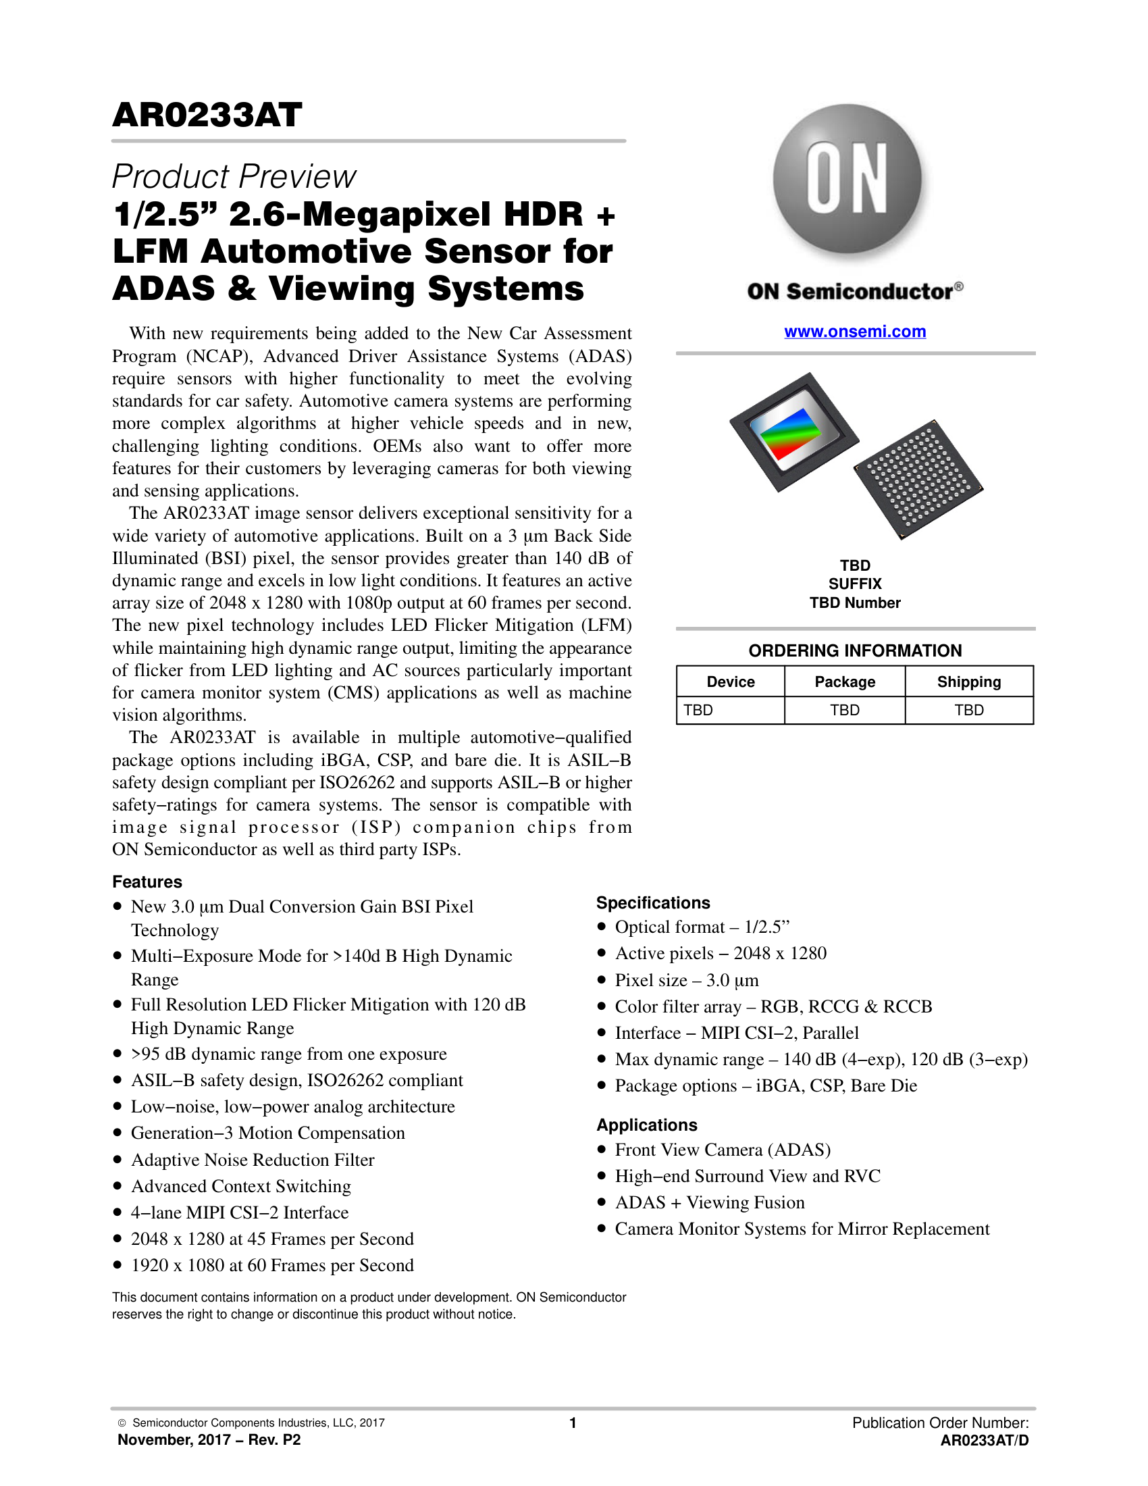
AR0233AT Product Preview, Rev. P2, 11/2017，第 1 頁（© onsemi，課堂引用）
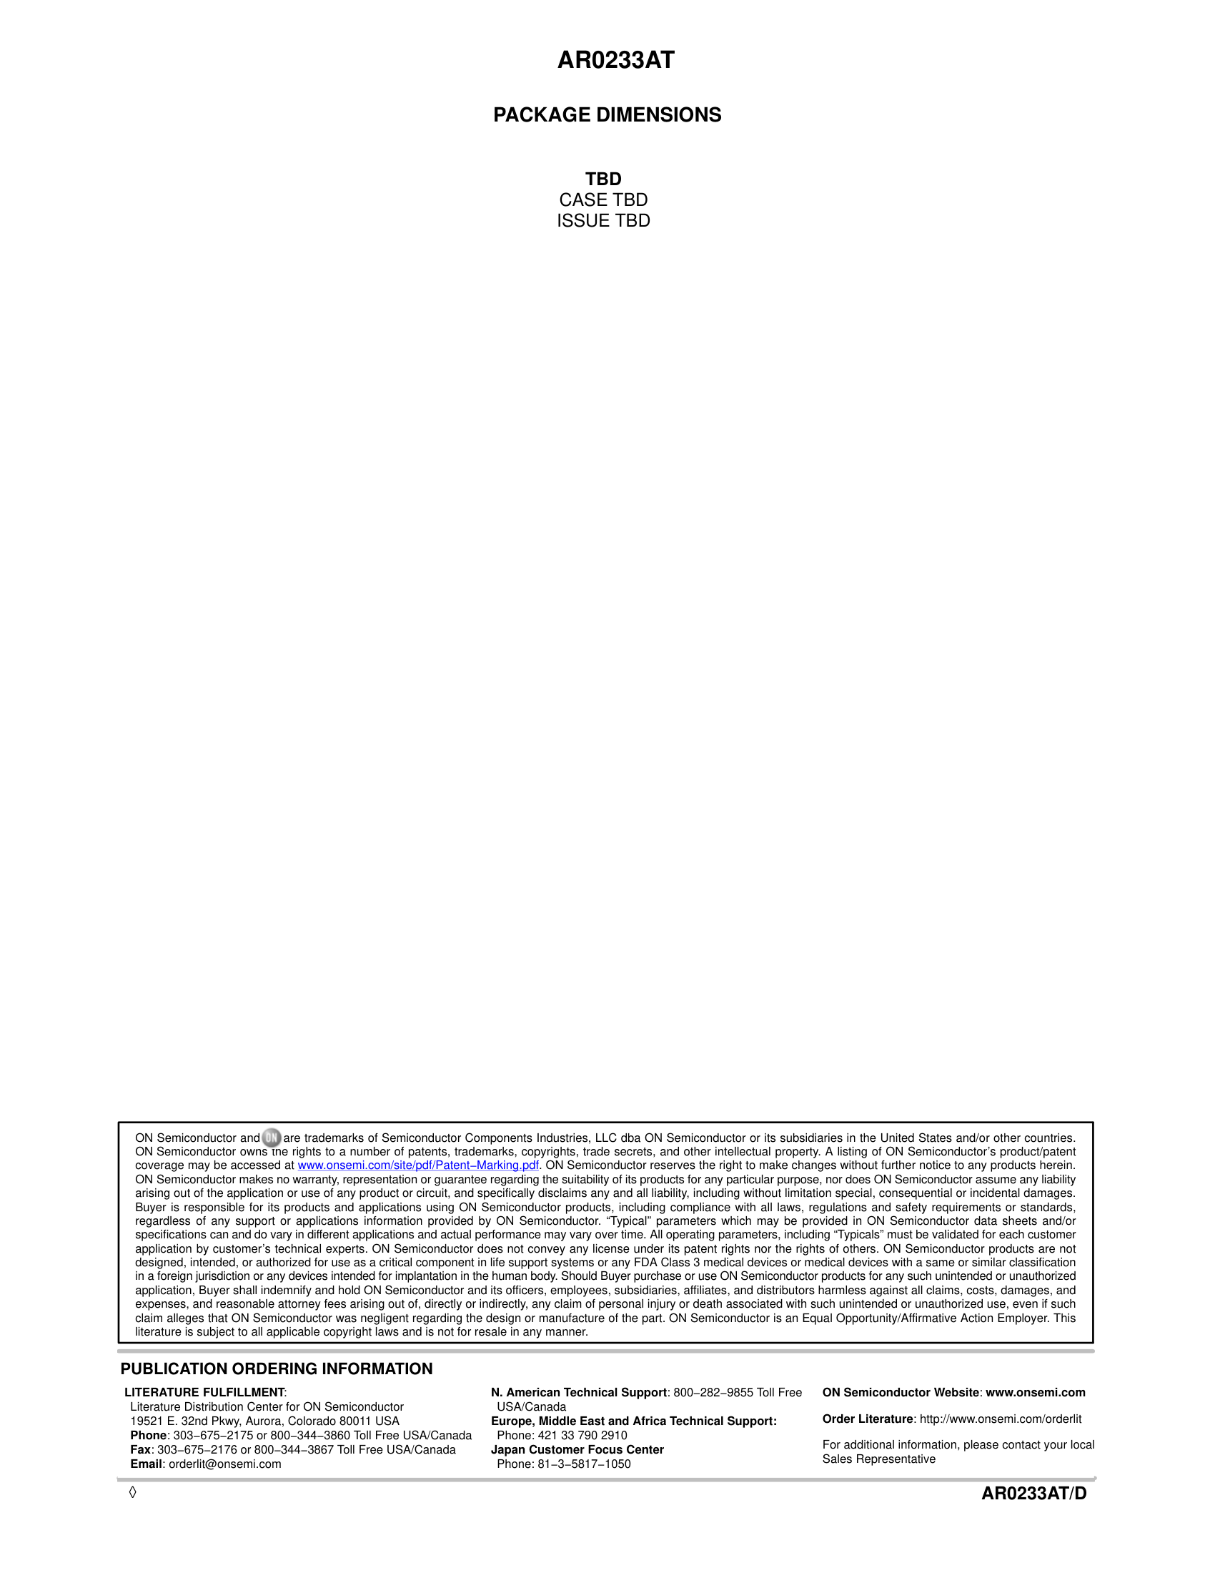
同上，第 2 頁：封裝尺寸整頁 TBD

A1-2 Ouster OS1（規格那三頁）
正文 3.1 的四個數字與兩個測距條件在第 1 頁；3.2 的 Laser Wavelength、Laser Product Class、Beam Divergence 在第 2 頁的 LASER 那一段；multi-sensor phase lock 在第 3 頁的 Additional Programmability。原始 PDF 共八頁，第 4–8 頁是外觀尺寸、配件與接線圖，和這一週要讀的規格無關，沒有收進來。
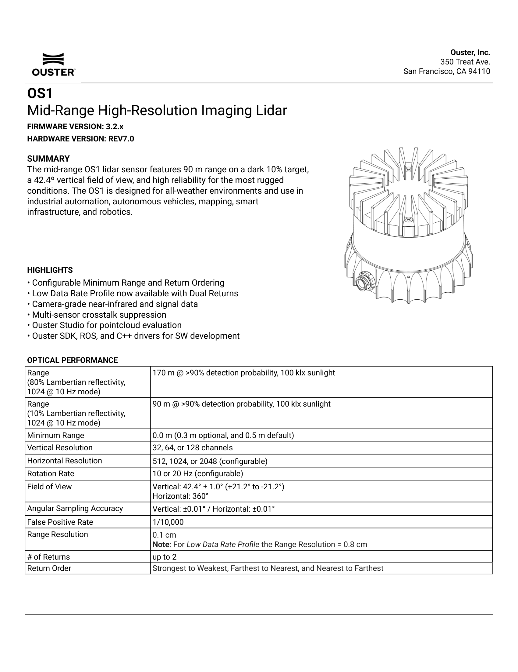
Ouster OS1 datasheet, Rev7 / FW 3.2，第 1 頁：HIGHLIGHTS 與 OPTICAL PERFORMANCE（© Ouster，課堂引用）
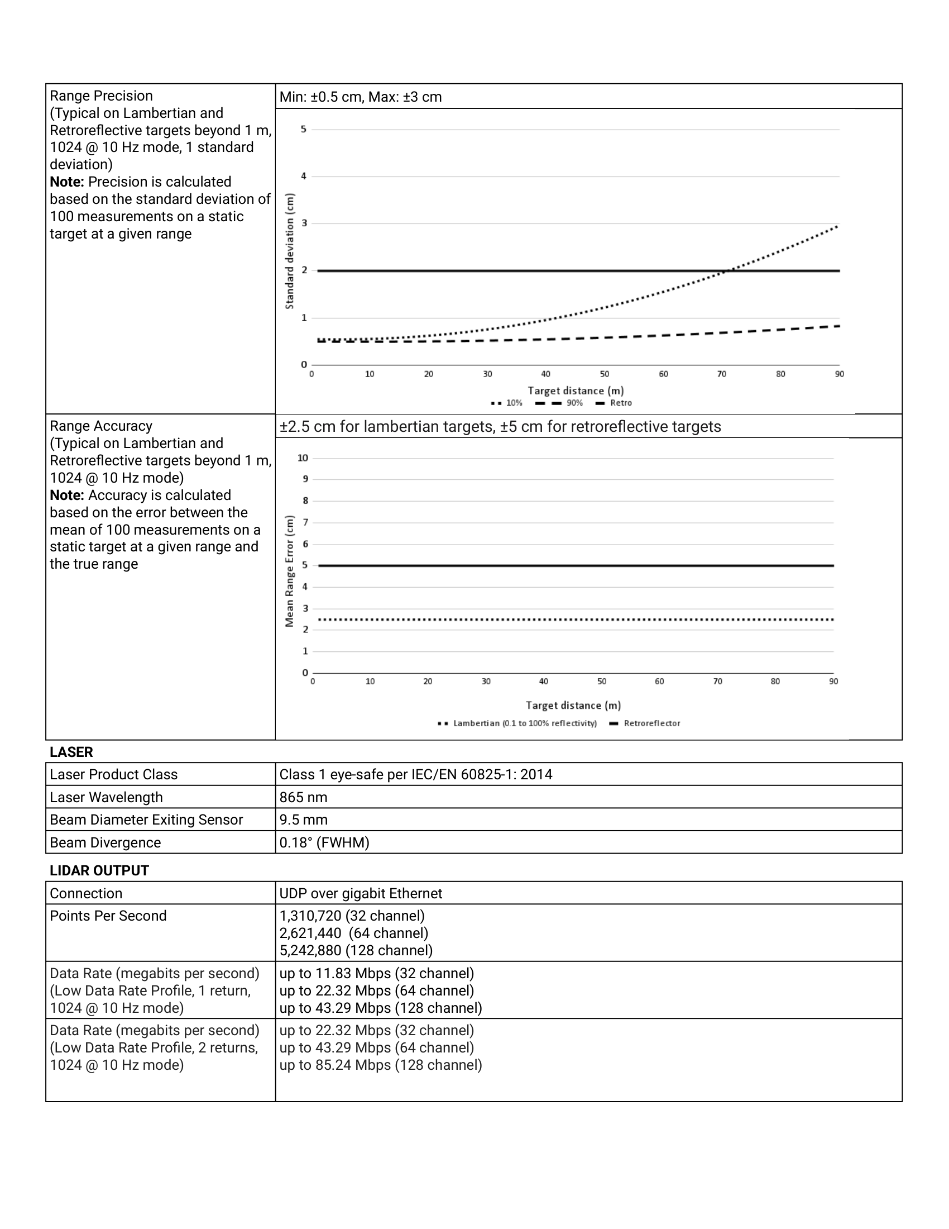
同上，第 2 頁：LASER 那一段在這裡
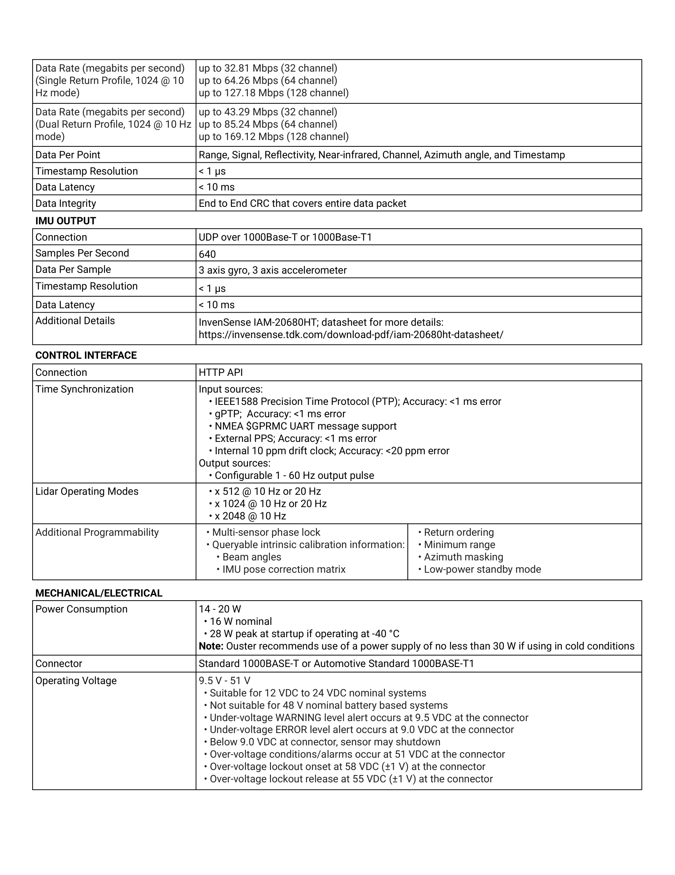
同上，第 3 頁：Additional Programmability 在這裡

附錄二 三語術語表（第五週新增）
English | 中文 | Tiếng Việt
Field of View (FOV) | 視野 | Góc nhìn
Angular Resolution | 角解析度 | Phân giải góc
Channels | 通道數／線束數 | Số kênh
Points Per Second | 每秒點數 | Điểm mỗi giây
Reflectivity | 反射率 | Độ phản xạ
Lambertian | 漫反射（均勻散回） | Khuếch tán đều
Retroreflection | 回歸反射 | Phản xạ ngược
Rolling Shutter | 捲簾快門 | Màn trập cuốn
Global Shutter | 全域快門 | Màn trập toàn cục
Dynamic Range | 動態範圍 | Dải tương phản động
LED Flicker Mitigation | LED 閃爍抑制 | Chống nháy đèn LED
Class 1 eye-safe | Class 1 對眼睛安全 | Class 1 an toàn mắt
Beam Divergence | 光束發散角 | Góc phân kỳ chùm tia
Multiple Returns | 多次回波 | Nhiều lần phản hồi
Ghost Point | 鬼點 | Điểm ma
Calibration (intrinsic / extrinsic) | 標定（內參／外參） | Hiệu chuẩn (trong / ngoài)
Time Synchronization / Phase Lock | 時間同步／相位鎖定 | Đồng bộ thời gian / khoá pha

附錄三 參考答案

選擇題
- (B)。這份 datasheet 整個 OS1 家族共用，你買的那一顆是 OS1-64。同一顆的三種模式是下一行的 512 / 1024 / 2048。
- (B)。視野 ＝ 2 × atan(感光元件寬 ÷ 2 ÷ 焦距)，焦距是鏡頭的事。
- (B)。那是偵測機率，不是保證。剩下不到一次要靠多張累積和別顆感測器補。
- (C)。每 20 dB 差十倍，140 − 120 ＝ 20。
- (B)。(A) 是多重曝光 HDR，那正是閃爍的來源之一。
- (B)。波長長不等於穿透力強——那是吸收，不是繞射。
- (A)。50 × tan(1°) ＝ 0.87 公尺，是橫向的位置差：兩隻眼睛把同一個東西標在相距 0.87 公尺的兩個地方。
- (A)。整束反射走就是一點光都沒有回來，收幾次都是零。那一種要靠雷達。

簡答題參考要點
- 因為 OS1 把點灑滿 360°，AT128P 只灑 120°。每秒點數要先換成角度：OS1 水平 0.35°、AT128P 0.1°，差三倍多；垂直方向差更多。
- ① 360 ÷ 1024 ＝ 0.352°（水平），42.4 ÷ (64 − 1) ＝ 0.673°（垂直）。② 機車張角：橫 1.15°、縱 2.29°。③ 1.15 ÷ 0.352 ＝ 3（捨去），2.29 ÷ 0.673 ＝ 3，3 × 3 ＝ 9。
- 不能用在會有人的地方。Class 1 是法規門檻，不是加分項；沒印這一行，就是沒有通過或不願意公開。
- 相機只收環境光，沒光就沒有訊號；光達自己帶光源，環境光對它是背景雜訊，陽光愈強，雷射的回波愈難從背景裡冒出來。

附錄四 參考資料
- Ouster OS1 datasheet, hardware Rev7 / firmware 3.2（官方公開 PDF，讀取日 2026-10-02）。第 1–3 頁的原頁收在附錄一 A1-2。
- onsemi AR0233AT Product Preview, Rev. P2, 11/2017（Publication Order Number AR0233AT/D）。原頁收在附錄一 A1-1；快門方式那一行不在這兩頁上，要去 onsemi 的產品頁。
- onsemi, TND6449/D, Super-Exposure Pixels Mitigate LED Flicker in the Most Demanding Automotive Environments（2024）。
- Hesai AT128P User Manual A02（en-250410）§1.5 Specifications。
- IEC/EN 60825-1: 2014，雷射產品的安全分級。
- 規格判讀台（本週的線上工具）：https://ch-neural.github.io/MITUST-Principles-of-Self-Driving-Cars/week5/spec/

